**一、Airtest的简介**

  Airtest是网易出品的一款基于图像识别和poco控件识别的一款UI自动化测试工具。Airtest的框架是网易团队自己开发的一个图像识别框架，这个框架是一种新颖的图形脚本语言Sikuli编写的。Sikuli这个框架的原理是这样的，计算机用户不需要一行行的去写代码，而是用屏幕截屏的方式，用截出来的图形排列组合成神奇的程序，这是Airtest的一部分。  
  另外，Airtest也基于poco这个UI控件搜索框架，这个框架也是网易自家的跨平台UI测试框架，原理类似于appium、selenium，通过控件的名称、id、text之类的来定位目标控件，然后调用函数方法，例如click(),swipe()之类的方法来对目标控件进行点击、滑动或者是一些其他操作。

**二、关于自动化测试**

  概念:自动化测试，就是把繁杂的人工测试用例利用自动化测试工具编写成代码，让机器代替人工自动跑用例的过程。实际上就是把以人为驱动的测试行为转化为机器执行的一种过程。  
  意义:节省人力、物力、时间、硬件资源等，提升测试效率，特别对于繁琐重复的测试用例，可以使测试人员更专注于新的测试模块的建立和开发，从而提高测试覆盖率。

**三、Airtest项目的组成**

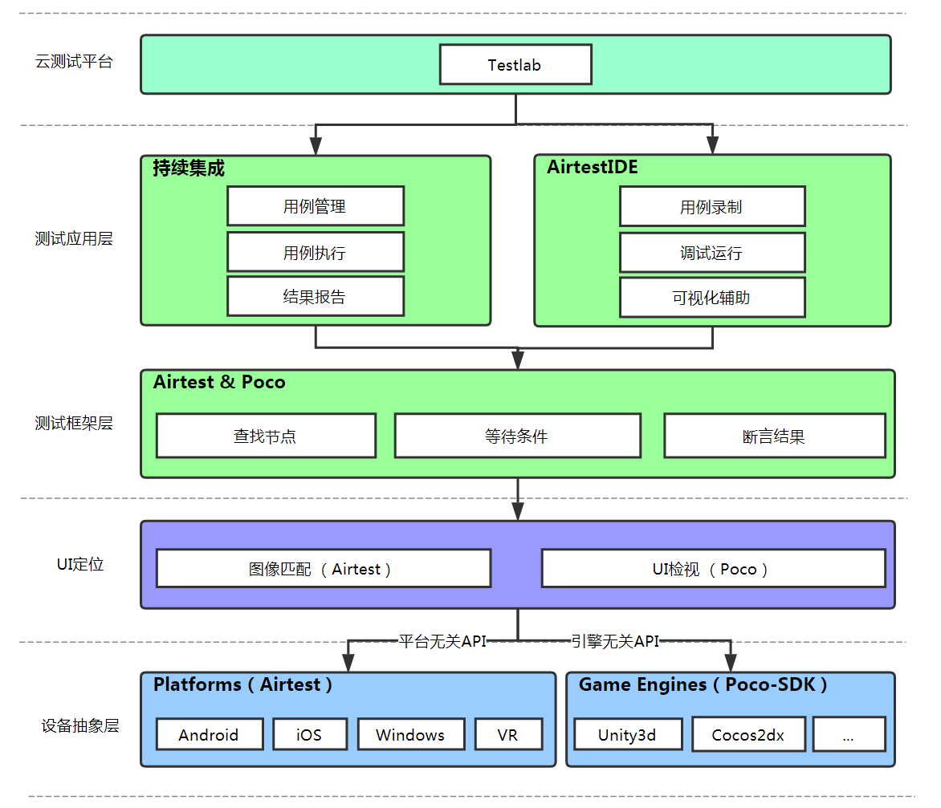

**四、Poco的实现原理**

Poco 的原理是参考了安卓测试框架 UIAutomator 和 Web 测试框架 Selenium，获取到整个 UI 系统的树状结构，然后递归查找到需要操作的 UI 控件，再调用引擎或者设备接口进行模拟操作。

Poco的 SDK 在游戏内启动了一个 RpcServer（远程调用服务器），外部的 Python 测试框架通过 JSONRPC(轻量级远程过程调用协议) 调用 SDK 的方法抓取游戏的控件树。再通过 Airtest IDE 显示整个 UI 层次结构，通过模拟输入进行自动化操作。

**五、Airtest的实现原理**

基于一种新的图形脚本语言Sikuli，开发人员想要使用其它界面的元素，或者调用其它程序是**不需要输入代码**的，而是只要在代码处插入相应的按钮或图标截图。﻿网易做了一层硬件抽象层的封装，将 Android/Windows/iOS 等操作系统封装成了一套统一的 API，这样我们可以轻松地获取截图，对目标进行图像识别，然后进行模拟操作。

图像识别技术主要采用了 OpenCV 中的模板匹配和 SIFT 特征值匹配。其中模板匹配对于分辨率相同的输入效果非常完美，但是由于手机分辨率各不相同，需要采用 SIFT 特征值匹配来解决这个问题。

SIFT 特征值具有的尺度不变性和旋转不变性满足了这个要求，但是运行效率和识别率都不够。于是进一步研究常用游戏引擎的 UI 适配规则，内置了 Cocos 引擎的适配规则，同时暴露了 API 让游戏开发者明确指定自己游戏的分辨率适配算法。这样就完美解决了图像识别的问题。

**六、Airtest项目的特点和优势**

简单说一下 Airtest 的特点与优势：

* **跨平台、跨引擎**：支持 Windows/Android/iOS，支持 Unity3d/Cocos2dx，同时可以扩展其它引擎
* **上手门槛低、上限足够高**：可视化编程，0上手门槛，同时可以结合整个 Python 的工具链进行持续集成
* **灵活扩展、可规模化**：比如基于 Airtest 技术可以实现了大规模测试平台
* **经过验证、有大量的最佳实践**：在网易游戏内部，自动化技术已经应用在梦幻西游、大话西游、阴阳师等数十个产品，上千个自动化脚本累计运行上万小时

**七、指导连接**

Airtest官网：<http://airtest.netease.com/>

AirtestIDE：<http://airtest.netease.com/docs/docs_AirtestIDE-zh_CN/1_quick_start/0_intro.html>

Airtest手册：[https://airtest.readthedocs.io/en/latest/#](https://airtest.readthedocs.io/en/latest/)

Poco手册：[https://poco-chinese.readthedocs.io/zh_CN/latest/index.html#](https://poco-chinese.readthedocs.io/zh_CN/latest/index.html)

Android远程连接方法：<https://betacat.online/posts/2017-12-12/connect-adb-via-wifi/>

**八、问题重灾区**

连接设备：